中國文化大學111學年度高教深耕計畫
計畫成果紀錄表

計畫類別 | 高教深耕計畫-B3開設智慧生活科技軸線學科
計畫名稱 | B3-3智慧生活行動物聯網（IOT）創客方案
上課日期 | 111年11月4日(星期五) 13：00 – 17：00
講題 | WEBDUINO雲端編程工具
教師 | 李亦君
講座業師 | 業展資訊有限公司 張浩文先生
內容 | 講座內容(上課講義、簡報檔、講座簡述皆可，至少250字)  介紹物聯網（ioT）、WEBDUINO雲端編程（控制）工具：透過雲端程式控制，結合實體硬體的開發系統、「Web技術 至 雲端服務 至 物聯網、APP開發、資訊教育、網頁前端、網頁後端、原型設計、程式學習」、Arduino v.s. Webduino、Webduino和世界（軟體x硬體）連接方式、與webduino溝通方式、Webduino Blockly程式積木、透過Blockly學習程式、適合初次接觸編成的Blockly Games、Webduino多樣化的感測器、Webduino溝通網路、Webduino系列開發板、Webduino Smart 開發板x Dr.Smart教學/開發者套件包、Dr.Smart教學套件包元件功能動作原理介紹、Webduino Smart相關教學、Webduino Blockly編輯工具、開發介面、檢查裝置連線狀況、實作：點亮第一盞燈 與Smart之眼。
內容 | 執行成效(收穫、心得，至少250字)  透過WEBDUINO讓同學以輕鬆理解的方式從零開始學習物聯網，除了關於WEBDUINO的基本知識介紹，WEBDUINO也提供程式積木、電子零件、傳感器進行實作，同學可以不用從程式語言開始學習，直接進行實作開發認識WEBDUINO，運用Blockly程式積木實作「點亮第一盞燈（LED）」各種點燈方式：點亮LED、LED閃爍、「遙控器」遙控LED燈、「行動裝置」操控（點擊產生QRCode，用行動裝置掃描），處此之外，WEBDUINO還可以搭配搖桿、光敏電阻、紅外線接收器、震動開關、按鈕開關、超音波傳感器、RFID、土壤濕度感知器、溫濕度傳感器、三色LED燈、空汙感知器、人體紅外線偵測之類的多樣感測器，進行實體的操作與練習。
相關圖片 | 相關圖片1 | 相關圖片2
相關圖片 | 圖片1說明：老師教學情形 | 圖片2說明：老師教學情形
相關圖片 | 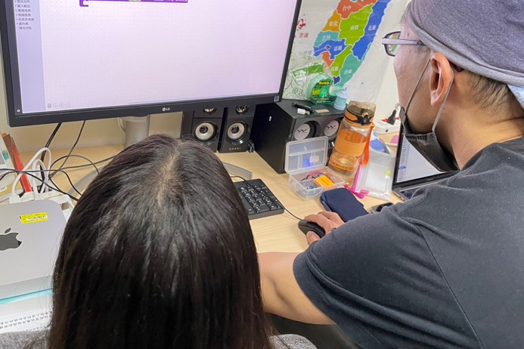 | 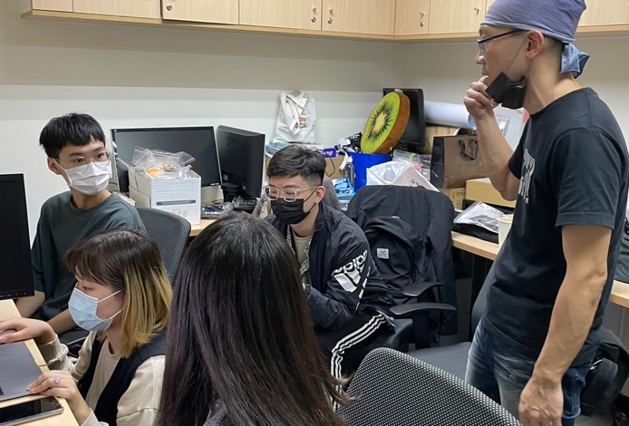
相關圖片 | 相關圖片3 | 相關圖片4
相關圖片 | 圖片3說明：簡報內容 | 圖片4說明：簡報內容
相關圖片 | 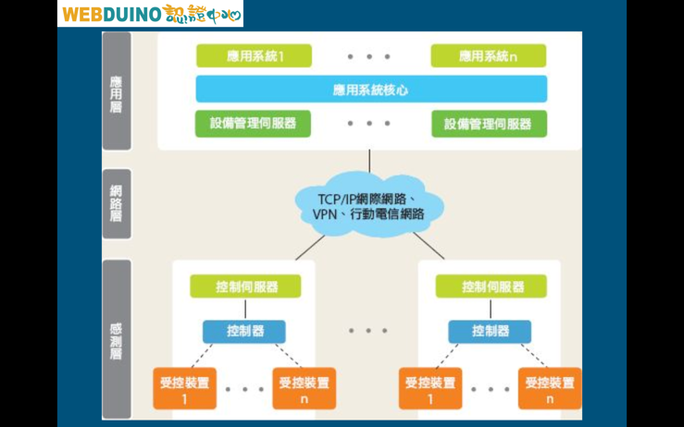 | 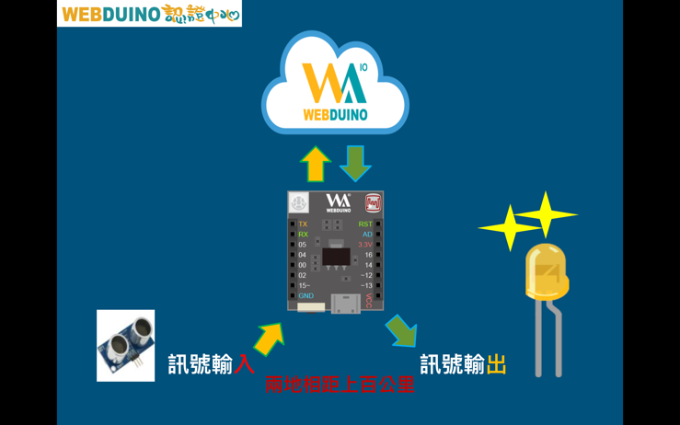
相關圖片 | 相關圖片5 | 相關圖片6
相關圖片 | 圖片5說明：同學互動/參與情形 | 圖片6說明：同學互動/參與情形
相關圖片 | 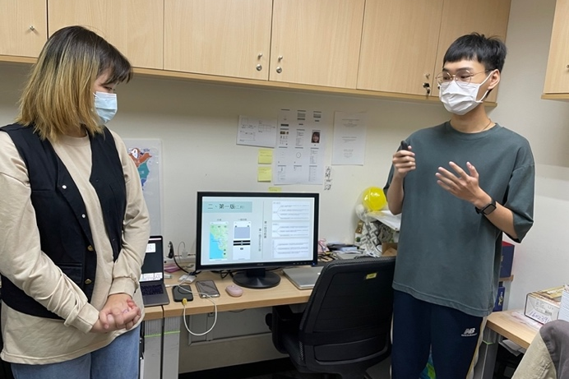 | 